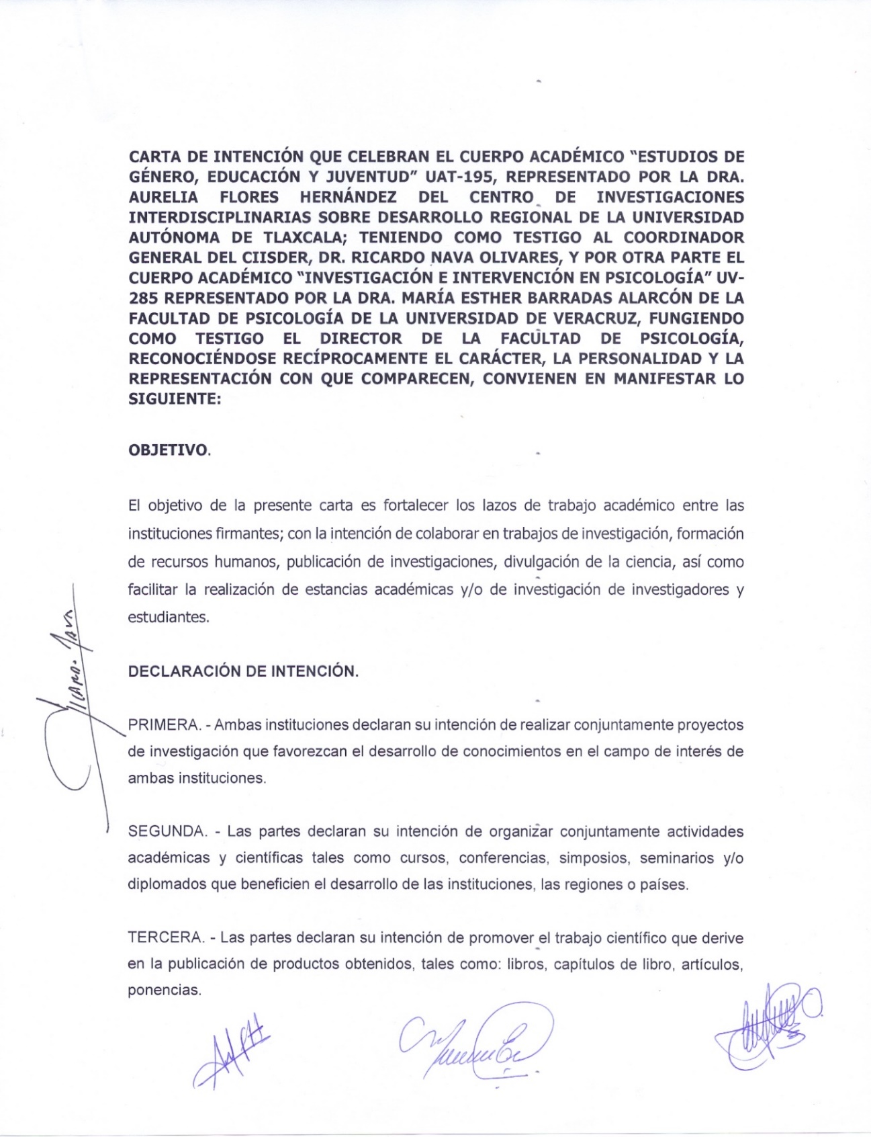
ACUERDO DE COLABORACION CON EL CUERPO ACADEMICO ESTUDIOS DE GENERO EDUCACION Y JUVENTUD UAT-195, Y EL CUERPO ACADEMICO INVESTIGACIÓN E INTERVENCION EN PSICOLOGÍA UV-CA-285

